|  |
| --- |
| **Technická univerzita vo Zvolene**  Drevárska Fakulta |

|  |  |
| --- | --- |
| **Priezvisko a meno** |  |
| **Ročník** |  |
| **Študijný program** |  |
| **Študijná skupina** |  |
| **Laboratórne meranie** | MT3/2018 |

|  |
| --- |
| **Meranie elektrického napätia digitálnym voltmetrom**  Obsah:  1 Technická charakteristika prístroja  2 Technické údaje  3 Opis prístroja  4 Postup merania  5 Ohodnotenie neistoty (chyby) merania  6 Praktické meranie  7 Vyhodnotenie merania |

**1 Technická charakteristika prístroja**

Digitálny voltmeter býva obvykle súčasťou multimetra - prístroja na meranie viacerých elektrických veličín. Je schopný merať elektrické napätie, elektrický prúd (obidve veličiny jednosmerné a striedavé) a odpor rezistora. Niektoré typy sú schopné merať tiež frekvenciu, kapacitu a indukčnosť. Často je vybavený skratomerom, možnosťou kontroly diód a niekedy meraním prúdového zosilňovacieho činiteľa bipolárnych tranzistorov (*h*fe).

Trieda presnosti býva obvykle v rozsahu ± 0,1 až ± 1% (z plného rozsahu). Chyba kvantovania (ovplyvnená rozlíšením A/D prevodníka) býva ± 1 až ± 3 (hodnoty z poslednej číslice za desatinnou čiarkou). Prístroje sú vybavené zobrazovačom („displejom“), na ktorom odčítame nameranú hodnotu príslušnej veličiny. Ten má najčastejšie rozsah 3,5 miesta (1.999). Laboratórne multimetre sa vyrábajú 4,5 miestne (1.9999 ) alebo aj presnejšie.

**2 Technické údaje**

|  |  |
| --- | --- |
| Parameter | Rozsahy a funkcie |
| Typ | Digitálny multimeter DMM-3900 |
| Identifikačné číslo | X-78 |
| Výrobca | UNI |
| Jednosmerné napätie | 200mV, 2V, 20 V, 200 V, 1000V |
| Striedavé napätie | 200mV, 2 V, 20 V, 200 V, 700V |
| Jednosmerný prúd | 20 μA, 200 μA, 2 mA, 20 mA, 200 mA, 2 A, 10 A |
| Striedavý prúd | 20 μA, 200 μA, 2 mA, 20 mA, 200 mA, 2 A, 10 A |
| Elektrický odpor | 200 Ω, 2 kΩ, 20 kΩ, 200 kΩ, 2 MΩ, 20 MΩ |
| Kontrola diód a meranie tranzistorov | Áno |
| Chyba z plného rozsahu (FS-Full Scale) | ± 0,8 % (rozsah 20 V AC) |
| Chyba kvantovania | ± 3 (posledná číslica, rozsah 20 V AC) |

**3 Digitálny multimeter DMM-3900**

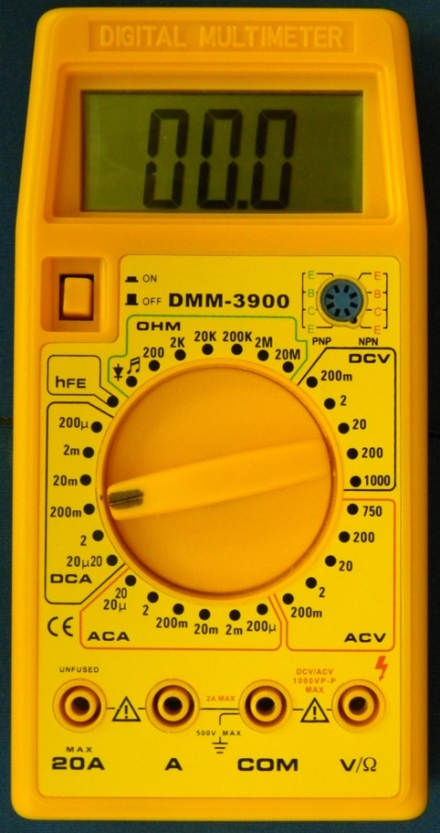

**Spoločná svorka pre meranie *U, I, R***

**Prepínač funkcií a rozsahov**

**Vypínač**

**(ZAP / VYP)**

Obr. 1 DMM-3900

**4 Postup merania**

Elektrické napätie meriame na sekundárnej cievke jednofázového transformátora (Obr. 2), ktorý je v stave naprázdno (bez pripojenia spotrebiča). Pred pripojením meracieho prístroja do obvodu, zvolíme otočným prepínačom funkcií príslušný napäťový rozsah (v bloku ACV rozsah 20 V, Obr. 1). Keďže ide o striedavé elektrické napätie, meria sa jeho efektívna hodnota (merací prístroj ju zobrazí na rozsahoch AC). Najprv zostavíme elektrický obvod podľa schémy zapojenia. Meriame v pravidelných časových intervaloch (určí vedúci cvičenia), hodnoty zapíšeme do tabuľky. Celkový počet meraní je desať.

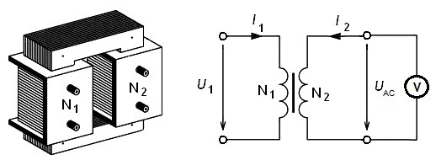

Obr. 2 Schéma zapojenia na meranie elektrického napätia na transformátore

Výsledná hodnota elektrického napätia sa určí ako aritmetický priemer jednotlivých meraní:



___

*UAC*– priemerná hodnota elektrického napätia (V)

*UACi*– *i* - tá hodnota elektrického napätia (V)

*n* – počet meraní

**5 Ohodnotenie neistoty (chyby) merania**

Celkovú neistotu merania charakterizuje kombinovaná neistota, ktorá sa získa zlúčením štandardných neistôt typu A a typu B.

Stanovenie štandardnej neistoty typu A

Štandardná neistota typu A sa ohodnotí ako smerodajná odchýlka výberového priemeru (pre *n* = 10) nameraných hodnôt elektrického napätia (pri modelových podmienkach). Štandardná neistota typu A sa vypočíta podľa vzťahu:



Stanovenie štandardnej neistoty typu B

Digitálny multimeter DMM-3900 má na rozsahu 20 V (AC) veľkosť dielika 0,01 V. Percentuálna chyba je ± 0,8 % (z1max = 0,16 V) a chyba kvantovania ± 3 hodnoty poslednej číslice (z2max = 0,03 V) na rozsahu 20 V AC. Štandardná neistota typu B bude zložená z dvoch zdrojov neistôt - z percentuálnej chyby a chyby kvantovania:



Kombinovaná neistota merania sa získa zlúčením štandardných neistôt typu A a typu B a vypočíta sa podľa vzťahu:



Rozšírená neistota merania „ *U* “

Vypočíta sa z kombinovanej štatistickej neistoty vynásobením uvedenej hodnoty koeficientom pokrytia (rozšírenia) „ *k* “. Pri konvenčnej štatistickej spoľahlivosti 95 % a pri normálnom rozdelení je hodnota koeficientu pokrytia rozšírenia *k* = 2.



**6 Praktické meranie**

Hodnotu elektrického napätia meriame postupne, v desiatich rovnakých časových úsekoch. Namerané hodnoty zapíšeme do tabuľky.

Tabuľka nameraných hodnôt

|  |  |  |  |
| --- | --- | --- | --- |
| č. mer. | *UACi* |  | Δ*i*2 |
| 1. |  |  |  |
| 2. |  |  |  |
| 3. |  |  |  |
| 4. |  |  |  |
| 5. |  |  |  |
| 6. |  |  |  |
| 7. |  |  |  |
| 8. |  |  |  |
| 9. |  |  |  |
| 10. |  |  |  |
| 11. |  |  |  |
| 12. |  |  |  |
| 13. |  |  |  |
| 14. |  |  |  |
| 15. |  |  |  |
| 16. |  |  |  |
| 17. |  |  |  |
| 18. |  |  |  |
| 19. |  |  |  |
| 20. |  |  |  |
| Σ |  |  |  |

**7 Vyhodnotenie merania**

1 Aritmetický priemer

 (V)

2 Štandardná neistota „A“

 (V)

3 Štandardná neistota „B“

 (V)

4 Kombinovaná neistota „C“

 (V)

5 Rozšírená neistota *U*

 (V)

6 Výsledná nameraná hodnota elektrického napätia

 (V)